Лабораторная работа 5.1. Диоды

Цель работы: ознакомление с устройством, принципом действия выпрямительного и светодиодов, их вольт - амперными характеристиками (ВАХ) и основными параметрами.
Файлы для моделирования диодов расположены в папке Lab_5_1\Модели.

Основные теоретические положения

Выпрямительные диоды имеют одностороннюю проводимость тока за счет применения полупроводниковой структуры с двумя слоями. Один обладает дырочной p электропроводностью (основные носители заряда дырки), а другой — электронной n (основные носители заряда электроны) электропроводностью.
На участке раздела p и n-слоев, образуется электронно-дырочный переход (p-п переход). Это область, обедненная носителями зарядов. На ее границах появляется контактная разница потенциалов. Внешнее напряжение, в зависимости от полярности, может или открыть переход, или увеличить разницу потенциалов, препятствуя прохождению основных носителей зарядов.
Выпрямительные свойства полупроводникового диода и его вольтамперная характеристика связаны с процессами в p-п переходе при подключении внешнего напряжения.

1 Вольтамперная характеристика диода

Вольтамперная характеристика полупроводникового диода приведена на рис. 1, а. Прямой ток диода создается основными, а обратный – не основными носителями заряда.
Концентрация основных носителей заряда многократно превышает концентрацию неосновных носителей. Этим объясняются выпрямительные свойства диода.
Обозначение диода представлено на рис. 1, б. Диод открывается, если на анод (А) подать положительное напряжение, или на катод (К) – отрицательное. В электрических схемах обозначение «А», «К» не применяется.

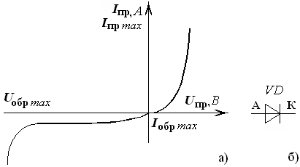
Рис. 1 Полупроводниковый диод: а – вольт – амперная характеристика; б - обозначение

При больших обратных напряжениях увеличивается термогенерация носителей в p-n переходе, возрастает обратный ток, что ведет к повышению температуры и тепловому пробою перехода.
Процесс развивается лавинообразно, т.к. повышение температуры еще больше увеличивает обратный ток.
Прямой и обратный токи через диод можно определить из выражений:
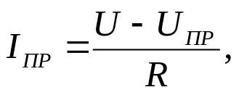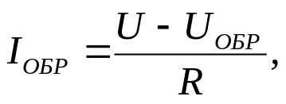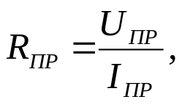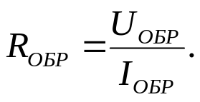

где: U – напряжение источника питания;
U_{ПР} – напряжение на диоде в прямом направлении;
U_{ОБР} – напряжение на диоде в обратном направлении.
Схемы измерения I _{ПР}, U _{ПР} представлены на рисунках 2 и 3 соответственно. Изменив полярность питающего напряжения, можно измерить обратный ток.

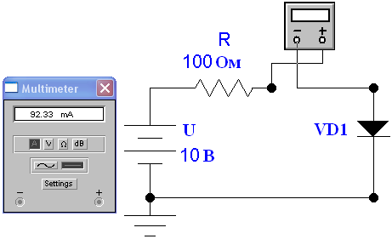
Рис. 2 Схема измерения I _{ПР}

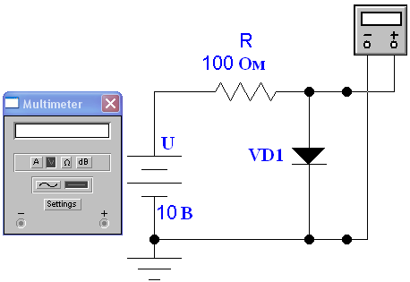

Рис. 3 Схема измерения U _{ПР}

Для измерения можно воспользоваться методом амперметра – вольтметра (рис. 4).
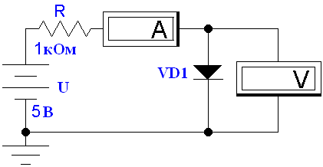
Рис. 4 Измерение методом амперметра – вольтметра

Вольтамперную характеристику можно наблюдать непосредственно на экране осциллографа (схема: рис. 5, результат: рис. 6). Поскольку напряжение в вольтах на резисторе 1 Ом численно равно току через диод в амперах, по вертикальной оси можно непосредственно считывать значение тока (режим работы осциллографа B/A).

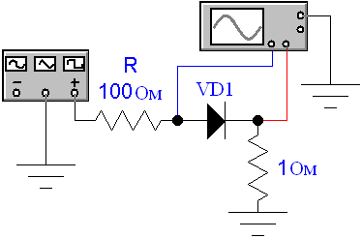
Рис. 5 Измерение вольтамперной характеристики диода

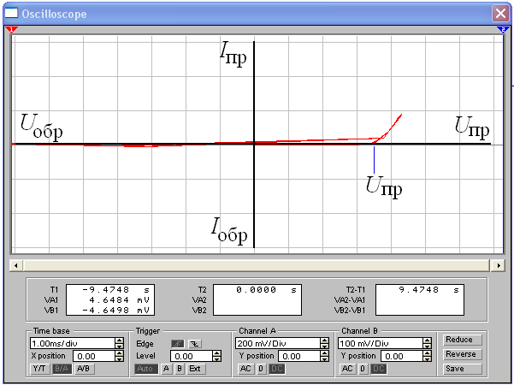

Рис. 6 Начальный участок вольтамперной характеристики диода

Пока напряжение, поданное на диод, не превысит значение U_{ПР}, диод находится в закрытом состоянии даже при положительном потенциале на его аноде.

Задание 1. Измерить значения U_{ПР} и I_{ПР} диода, таблица 1 (файлы L5_d_01.ewb, L5_d_02.ewb).
Таблица 1
Обратить внимание на настройку мультиметра с помощью кнопок на его лицевой панели: тип измеряемой величины (напряжение или ток), род тока (постоянный или переменный). | U_{ПР}, В | I_{ПР}, мА
Задание 2. Определить прямую ветвь ВАХ для диода 1N4001 методом амперметра – вольтметра (файл L5_d_03.ewb). Для этого изменять напряжение питания, результаты занести в таблицу 2.

Измерение прямой ветви ВАХ Таблица 2
№ | Напряжение питания, (B) | Напряжение на диоде, U_{ПР} (mB) | Ток через диод, I_{ПР} (mA)
1 | 0.4
2 | 0.8
3 | 1.2
4 | 1.6
5 | 2
6 | 4
7 | 6
8 | 8
Задание 3. Определить обратную ветвь ВАХ для диода методом амперметра – вольтметра (файл L5_d_03.ewb). Для этого изменить полярность подключения питающего напряжения, результаты занести в таблицу 3.

Измерение обратной ветви ВАХ Таблица 3
№ | Напряжение питания, U(B) | Напряжение на диоде, U_{ОБР} (mB) | Ток через диод, I_{ОБР} (mA)
1 | 0
2 | 5
3 | 10
4 | 15

Задание 4. Вычислить по экспериментальной характеристике (табл. 2) прямое сопротивление диода R_{ПР}, при напряжении питания 4 В. Вычислить по экспериментальной характеристике (табл. 3) обратное сопротивление диода R_{ОБР}, при напряжении питания 15 В. Результаты занести в табл. 4. Диод является нелинейным элементом в начале ВАХ, поэтому сопротивления диода по постоянному току в разных точках ВАХ имеют неодинаковые значения.

Результаты расчетов сопротивлений диода Таблица 4
Прямое сопротивление диода R_{ПР}, Ом | Обратное сопротивление диода R_{ОБР}, Ом
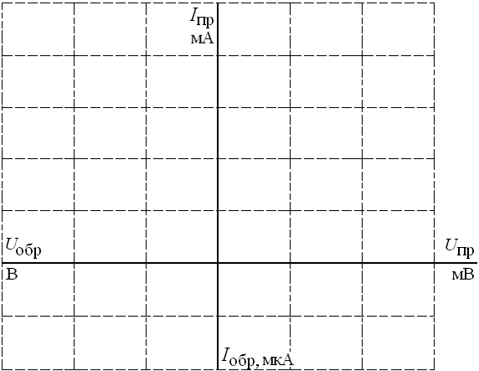
Задание 5. Определить ВАХ для диода с помощью осциллографа (файл L5_d_04.ewb). Результат нарисовать ниже. Для прямой и обратной ветви использовать различный масштаб величин U и I.
Задание 6. Рассмотреть схемы включения диода, объяснить временные диаграммы (5_d_05.ewb,.., L5_d_07.ewb).

Задание 7. Рассмотреть примеры использования светодиода и светодиодных индикаторов (файлы L5_ld_01.ewb, ..., L5_ld_02.ewb).

2 Светодиоды

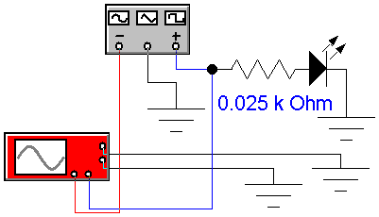
Светодиодом называется полупроводниковый прибор, в котором происходит преобразование электрической энергии в энергию светового излучения.
При прямом включении основные носители заряда переходят через p-n переход и рекомбинируют, что связано с выделением энергии. Длина волны этой энергии, например, арсенида галлия лежит в видимой части спектра. При обратном включении диод закрыт.
Прямой ток светодиода должен
Рис. 7 Включение светодиода
находиться в определенных пределах, чтобы обеспечить яркость свечения. Схема включения представлена на рис. 7 (файл L5_ld_01.ewb).
Линейки индикации, состоящие из светодиодов, изображены на рис. 8 (файл L5_ld_02.ewb).

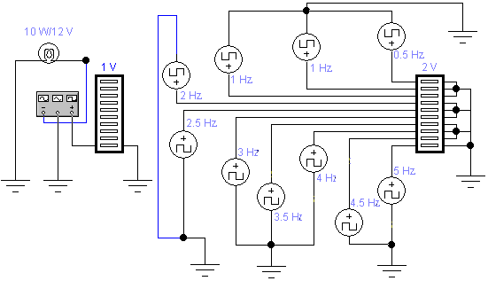
Рис. 6 Схема включения светодиода

Рис. 8 Линейки индикации, состоящие из светодиодов

3 Примеры применения диода

Диоды применяются в различных схемах, например, для исключения подачи в нагрузку отрицательного напряжения (рис. 9, файл L5_d_05.ewb).

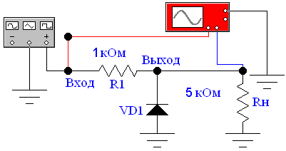

Рис. 9 Схема ограничения напряжения

Схема ограничения амплитуды сигнала для защиты нагрузки от превышения напряжением допустимых значений представлена на рис. 10 (файл L5_d_06.ewb).

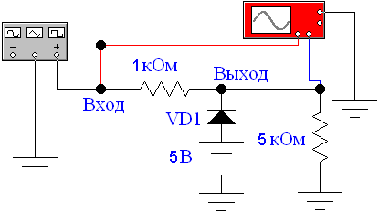

Рис. 10 Схема ограничения амплитуды сигнала

Схема простейшего выпрямителя изображена на рис. 11 (файл L5_d_07.ewb).

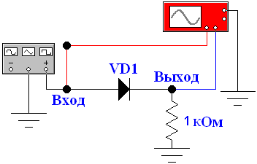

Рис. 11 Схема выпрямителя

Примечание. Диалоговое окно для задания параметров диодов в EWB 5.0 состоит из двух одинаковых по внешнему виду закладок, с помощью которых можно задать следующие параметры:
IS – обратный ток;
RS – сопротивление диода;
CJO – барьерная емкость диода при нулевом напряжении на переходе;
TT – время переключения;
N — коэффициент инжекции;
ЕG — ширина запрещенной зоны, эВ;
FC — коэффициент нелинейности барьерной емкости прямо
смещенного перехода;
BV —напряжение пробоя (положительная величина), В;
IBV — начальный ток пробоя при напряжении BV;
ХТI — температурный коэффициент тока насыщения;
КF — коэффициент фликкер - шума;
AF — показатель степени в формуле для фликкер - шума;
TNOM — температура диода, С.

